실전프로젝트 01분반

Project 5 1단계 진행보고서

21800446 오인혁

배포한 walab url

* <http://walab.handong.edu:8080/p1_21800446_2/>

모든 페이지 잘 동작합니다.

매핑 주소

* / , /list , /add , /editform/id

Index 페이지

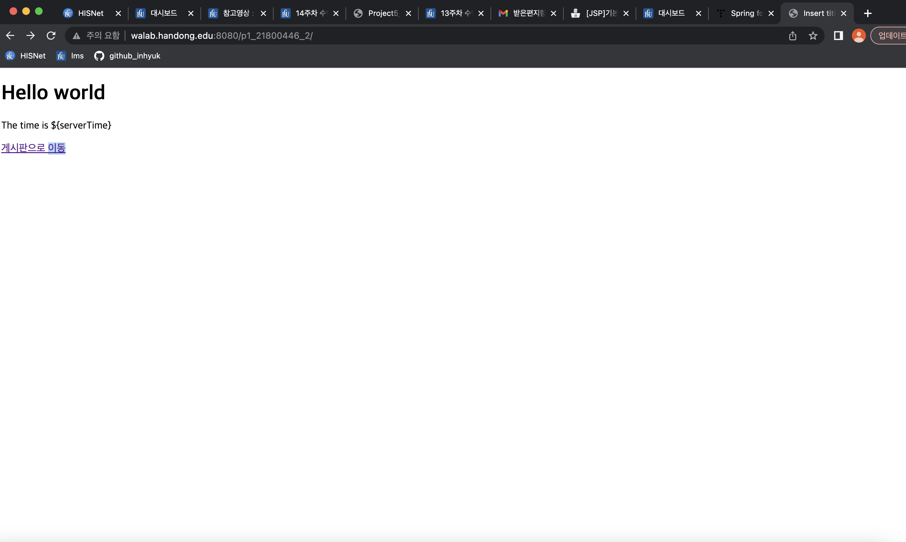

List 페이지

Add 페이지

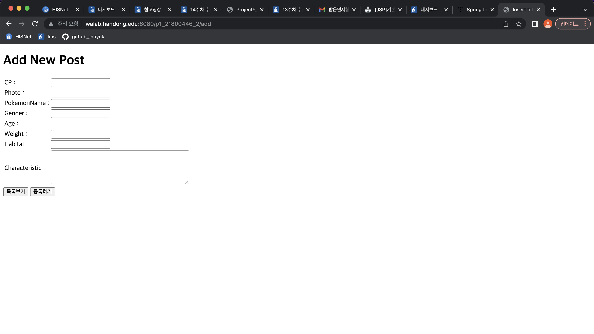

Edit 페이지

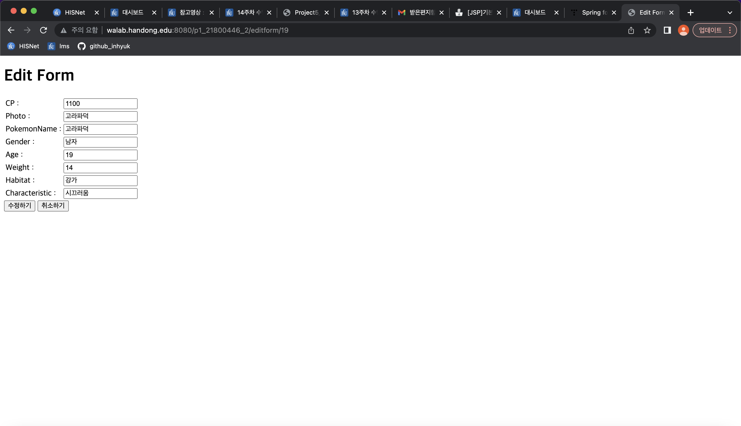

Delete 성공

Github repo url

* https://github.com/ohinhyuk/Project5Spring

하면서 느낀 생각

* 웹 개발의 첫 단추를 끼우고 있다는 생각에 기분이 좋습니다. 성공 하기 까지 수많은 시도로 에러들을 고쳐 가면서 과정을 완벽하게는 아니지만 어느정도 흘러가는 것을 이해했다는 것에 만족하고 있습니다. 더 나은 개발자가 되기 위해 앞으로도 열심히 프로젝트를 수행하겠습니다.